MARZOUGUI Houdaifa
EL SHIKH Zakaria
LAKHLIFI Merwane
BTS SIO 1

Document de validation de compétences

AP4-GSBVélanne

27/05/2025 Equipe 7

Présentation du contexte d’entreprise

L’entreprise GSB projette de cloisonner son réseau et vient de réaliser une étude afin d’établir le plan d’adressage réseau et le nommage des vlans.
Chaque étage dispose d'une baie de brassage qui le relie par une fibre à la baie centrale de la salle serveurs.
Toutes les salles de réunion sont équipées d'un point d'accès Wifi positionné par défaut dans le VLAN "Visiteurs" qui autorise uniquement un accès Internet.
Les portables connectés en wifi à ce point d'accès reçoivent ainsi une adresse IP et n'ont, par conséquent accès qu'aux services DHCP et DNS.
Le point d’accès peut être configuré à la demande pour être raccordé à un VLAN présent au niveau de l'étage.
Chaque salle de réunion dispose d'un vidéoprojecteur, d'enceintes et d'un tableau numérique interactif.
La salle "Démonstration" est destinée à l'accueil des organismes de santé (AFSSAPS notamment) et des partenaires scientifiques. Elle dispose de paillasses et d'équipements de laboratoire, en plus d'une salle de réunion.
L’entreprise vous confie la responsabilité de maquetter cette étude afin de valider le projet.

Objectifs attendus

L’objectif principal de ce projet est de concevoir et mettre en place une infrastructure réseau cloisonnée, en respectant un plan d’adressage IP précis et en utilisant la segmentation par VLAN. Chaque service de l’entreprise doit disposer de son propre VLAN, ce qui permettra d’organiser logiquement le réseau tout en renforçant la sécurité et la gestion des flux.
Il est également attendu que les VLAN soient configurés sur les différents commutateurs de l’entreprise, avec un routage InterVLAN mis en place grâce à un routeur Cisco. Ce routage devra permettre aux différents services d’accéder aux ressources partagées tout en respectant les restrictions d’accès définies dans le cahier des charges.
Un autre objectif technique est de mettre en place un accès distant sécurisé à l’ensemble des équipements réseau. Cette administration devra se faire via le protocole SSH, uniquement accessible par les membres du service Réseau & Système, à l’exception d’un stagiaire spécifique qui ne doit pas y avoir accès.
Le projet prévoit également la création et la configuration de listes de contrôle d’accès (ACL) pour gérer précisément les droits d’accès aux différentes zones du réseau. Par exemple, certains serveurs comme le TFTP, le serveur Active Directory ou encore le WebIntranet ne doivent être accessibles qu’à certains VLAN, et même à certaines adresses IP exclues du réseau.
Un objectif supplémentaire concerne la sauvegarde des configurations. Toutes les configurations mises en œuvre devront être sauvegardées sur un serveur TFTP, conformément aux procédures de gestion de patrimoine informatique.
Enfin, les étudiants devront réaliser un ensemble de tests pour valider le bon fonctionnement de leur solution, produire une documentation technique complète, rédiger un compte rendu de validation des compétences, et réaliser une présentation orale du projet. L’ensemble de ces éléments vise à simuler une situation professionnelle concrète où les compétences techniques et de communication sont mobilisées.

Plan de travail

A.1 Réalisation du schéma réseau
Concevoir le schéma réseau logique de votre solution répondant au cahier des charges. Vous pourrez utiliser les outils tels que Visio Packet Tracer ou tout autre outil de conception.

A.2 Mise en place de l’accès distant SSH
A.3 Création des Vlans
Paramétrer individuellement les différents switchs en respectant le cahier des charges et les informations de nommage fournies.
A.4 Routage InterVlan
Assurer la communication des différents services autorisés vers le serveur
A.5 Tests
Élaborer Réaliser l’ensemble des tests nécessaires à la validation de la solution proposée.
A.6 Réalisation des ACL
Réalisation des règles d’accès aux différentes zones
A.7 Sauvegarde
Réaliser l’ensemble des sauvegardes nécessaires
A.8 Compte rendu de validation de compétences
Rédiger le compte rendu de validation de compétences avec captures d’écrans commentées et tests de toutes les actions réalisées. Le poster sur votre portfolio
A.9 Compte rendu Chef de projet
Réaliser une présentation orale du projet

Réalisation

A1- Réalisation du schéma réseau
J’ai fait le schéma réseau en respectant les conditions demandées c’est-à-dire en prenant en compte les étages, les équipements, les câbles, etc…
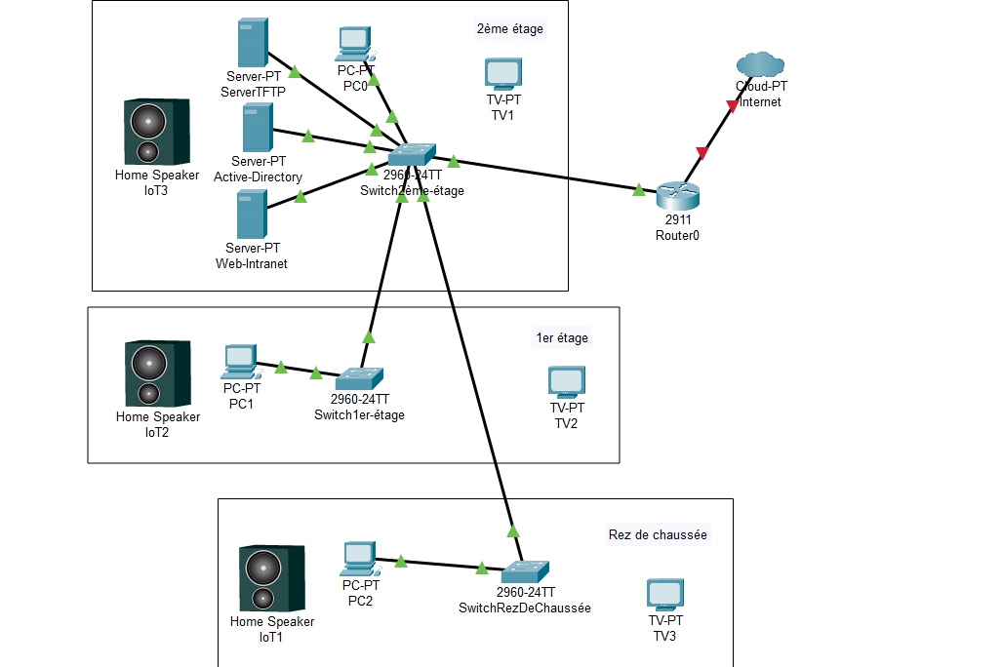
A2- Mise en place de l'accès distant SSH
- Configuration de base du routeur
- SSH sécurisé (pour administrer à distance pour le Vlan 10 du réseau et système sauf le stagiaire)
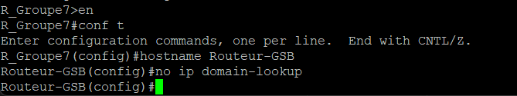
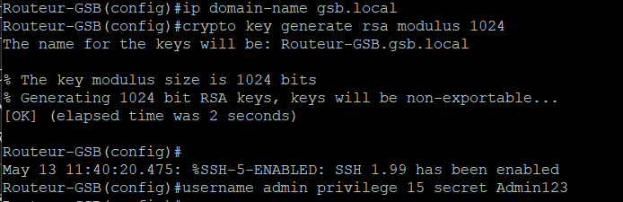

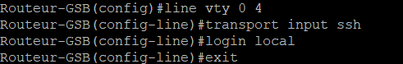

A3- Création des Vlans
Ce que j'ai fait :
- Création des 8 VLANs (10, 20, 30, 40, 50, 150, 200, 300) avec les noms et adressages imposés.
- Configuration des ports switch en mode "access" ou "trunk" selon leur rôle.
- Vérification avec show vlan brief et tests de connectivité entre ports.
Pourquoi :
→ Pour segmenter le réseau selon les services (Direction, Commercial, Visiteurs, etc.) et isoler les flux (B1.1 - Gestion du patrimoine).
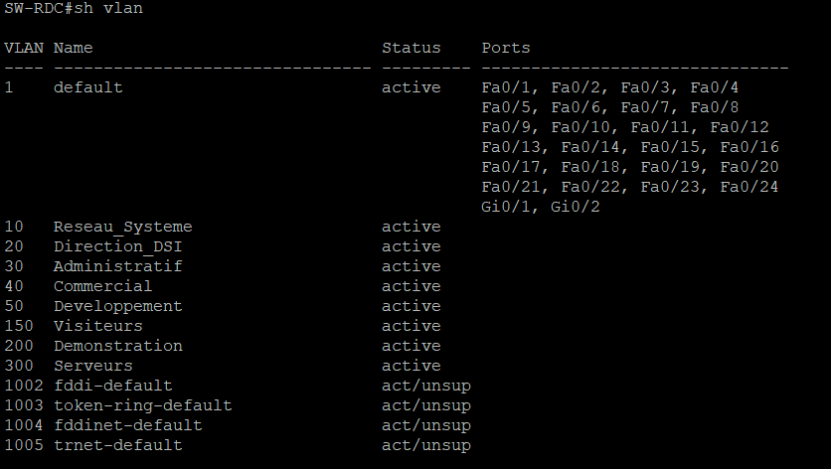
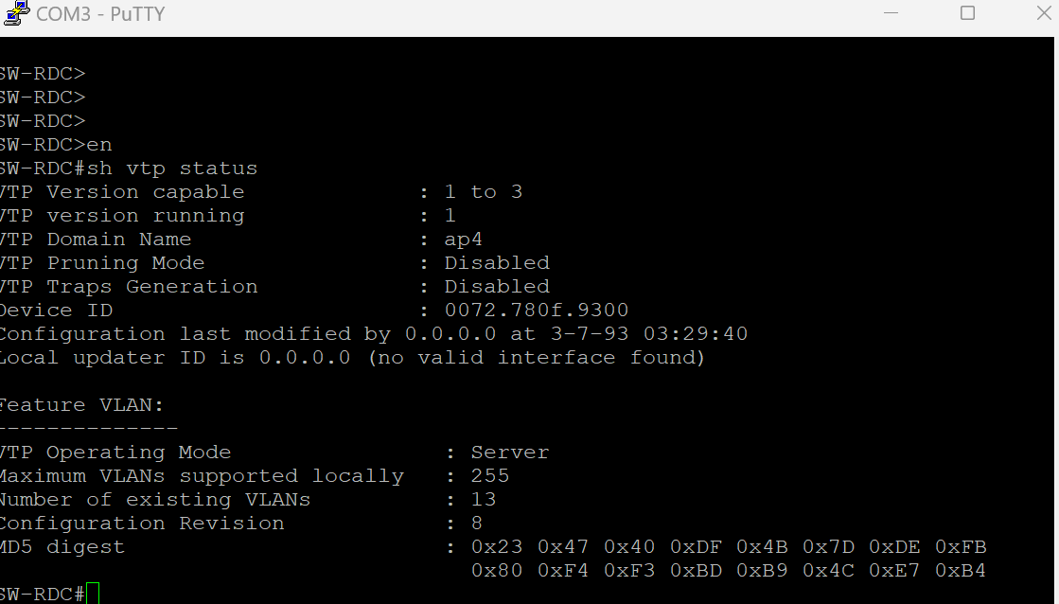

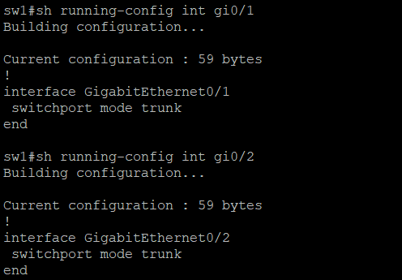
A4- Routage intervlan
- Activation du routage IP
- Configuration des sous-interfaces pour chaque VLAN (routage inter-VLAN)
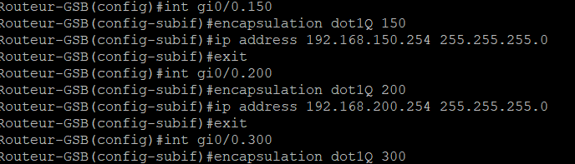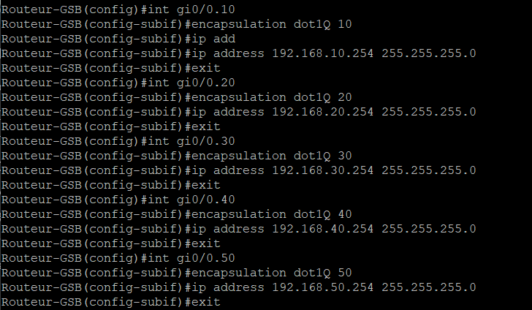
A5- Tests
Ce que j'ai fait :
- Vérification des ACLs avec ping et telnet depuis différents VLANs.
- Tests de restrictions (ex: VLAN 150 ne peut pas accéder au serveur AD).
- Capture des résultats avec Wireshark/Packet Tracer.
Pourquoi :
→ Pour valider le bon fonctionnement des règles de sécurité et du routage (B1.2 - Réponse aux incidents).
A6- Réalisation des ACL
- ACLs du routeur pour sécuriser l’accès :
- 1-Blocage de l’accès du stagiaire (192.168.10.1) au TFTP (supposé être à 172.18.0.10)
- 2-Blocage de l’accès du stagiaire commercial (192.168.40.1) au WebIntranet (172.18.0.20)
- 3-Blocage des VLAN 150 (Visiteurs) et 200 (Démonstration) vers AD
- 4-Interdiction du VLAN 200 d'accéder à Internet (sortie NAT simulée ici)
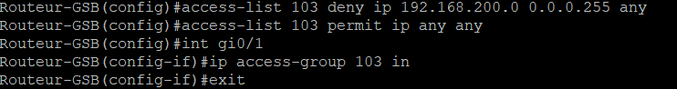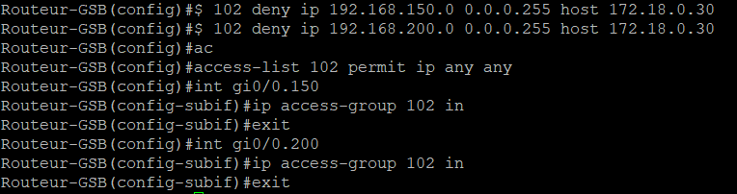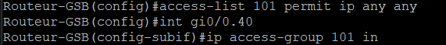
A7- Sauvegarde
Ce que j'ai fait :
- Sauvegarde des configurations (routeur/switches) via TFTP sur le serveur 172.18.0.50.
- Vérification avec show archive.
Pourquoi :
→ Pour assurer la restauration en cas d’incident (B1.1 - Gestion des sauvegardes).
